Oponentský posudek:

Stanislav Zábrodský
“Čtvrtý moment v Eternii”
Diplomová práce,
Ateliér intermédia 3.
AVU
2022

Dopad pochopení klimatických změn doléhá na všechny tvory i neživou přírodu podobně. Je jasné, že se nejedná jen o změny dočasné, ale trvalé, spíše fatální. Umělci s citlivostí sobě vlastní reflektují procesy změny svým způsobem. Někteří považují umění za bezzubé a tváří tvář očekávaným drastickým proměnám svěřují své schopnosti přímé akci. Jiní se stále spoléhají na schopnost působit skrze umělecké nástroje. Promýšlejí a skrze imaginaci a metafory, pokoušejí se vytvořit obrazy zasazující dnešní společnost do realistických perspektiv.
Stanislav Zábrodský se věnuje keramice a ve své diplomové práci tuto technologii zkoumá v detailu. V prvé řadě se skrze různé pokusy týkajících se vnitřních pnutí hlíny, výpalů, přežahů a experimentování s glazurami snaží pochopit o jaký typ fyzikální a chemické reakce se jedná. Obšírně o tom píše v teoretické části. Keramiku chápe jako syntetické simulace časově rozsáhlých geologických procesů. Tedy událostí odehrávajících se v řádech milionů let. Tuto metaforu využívá k projekci nejen k pochopení geologických procesů minulosti, ale ke zkratce a naznačení geologických procesů budoucnosti. V počátcích svých experimentů vytváří syntetické fosilie a otisky prvohorních rostlinných a živých organismů, aby si ověřil, jak lze tyto zrychlené procesy realizovat v laboratorních podmínkách. Hledal a napodoboval procesy tak, jak se otiskují do sedimentů půdy nebo na dno oceánů pomocí tvarů a zbytků textur tkání. Následně přistupuje ke spekulaci dotýkající se projekce naší současnosti do formy fosilizované budoucnosti. Fosilií tu nejsou přírodní nelidské relikty, ale stopy lidských aktivit nově definovaného antropocénu. Podobným způsobem jak si osvojil umělou a zrychlenou fosilizaci živých organismů analogicky převádí do způsobu, jak lze fosilizovat živou lidskou kulturu. Nově vytvořené zkameněliny jsou reziduem průmyslové revoluce, technologických výrobků a kulturních artefaktů. Škála otisků je rozmanitá a subtilní zároveň. Tištěné spoje, vzácné kovy obsažené v elektronice a elektronický odpad vůbec reprezentují procesy geologických změn, ke kterým dochází během extrakce hornin a jejich proměny ve spotřební zboží. Aby byl obraz úplný, do keramických dlaždic projektuje obrazy sdílené populární kultury, jehož jsou elektronické obvody nositeli. Tedy digitální obrazy masově šířených narativů většinou pochází z převládající anglo-americké provenience. Motivy se překrývají, tištěné obvody a otisky čipů splývají spolu s reprezentacemi obecně známých scén a figur fantaskní produkce filmových a televizních studií do asambláže reprezentující převažujících prvků současné kultury. Celkově jednotlivé keramické desky působí jako temné pozůstatky společnosti nestarající se o budoucnost, která postupně zanikla svým vlastním přičiněním.
Volba autora využívat keramické pláty umožňuje přehledně zobrazit iluzi zkamenění a zrychleného překrývání jednotlivých vrstev. Navozuje tak představu separování plátů z masivů budoucího geologického podloží.
Ovšem jeho pečlivý výběr motivů vytváří obrazy odkazující přímo k procesům fosilizace nebo alegorické ztvárnění zhoubné sebe destruktivní lidské činnosti není při jejich prohlížení podstatný, tak jak umělec předpokládá. Divák se o nich dozvídá z doprovodného textu, ale nelze ho snadno vyčíst ze samotných keramických obrazů. Je jasné že pro autora bylo důležité použít alegorické příběhy notoricky známého Pána prstenů nebo seriálu Masters of the Universe o vzniku planety Eternia. Vedla ho k tomu pravděpodobně fascinace těmito kulturními produkty a hledal v jejich příbězích analogie k destruktivnímu pohybu současného kapitalismu, ale jde spíše o významové přetížení, které divák k pochopení díla nutně nepotřebuje. Jsem přesvědčený, že v tomto případě je dostatečné a invenční nechat zkamenět obrazy z animovaných seriálů a počítačových renderů společně s jejich elektronickými obvody jako děsivý obraz pozůstatků naší společnosti bez vnitřní alegoričnosti. Ta je myslím zřejmá už ze samotné formy. Jemné reliéfy nořící se z hmoty něčím vzdáleně připomínají čínskou malbu nebo zbytky obrazů starých kultur, tím jsou velmi působivé. Vyvolávají určitý typ emocí a znepokojivé nostalgie. Příběhy, které je možné v nich rozeznat je možné nechat na divákovi jeho projekci a imaginaci. Není nutné, aby byli doslovně alegorické jak je v průvodním textu naznačeno. Percepci této práce to nechybí.
Otázkou tedy je, jestli musí být program jednotlivých fosílií tak důsledně významově doslovný a jestli není možné se bez něj obejít.
Přes tento vznesený dotaz považuji dílo za velmi zdařilé a doporučuji udělení titulu MgA. Práci navrhuji k závěrečnému hodnocení jako výborně (1).

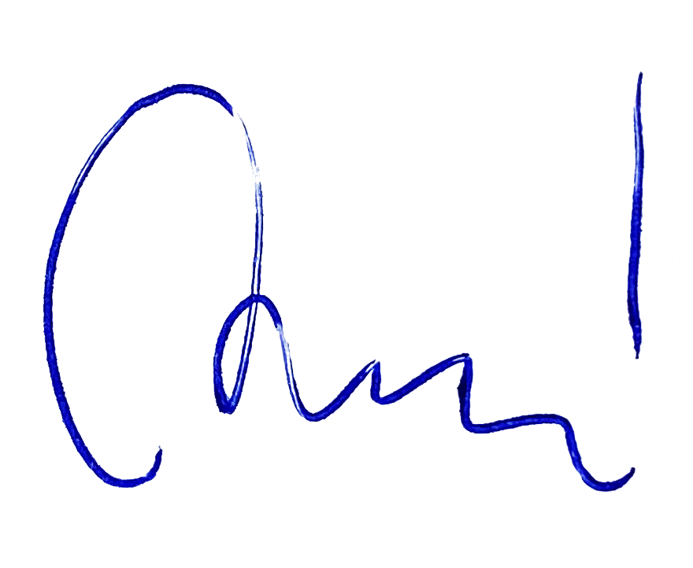
Zbyněk Baladrán
31.5.2022

